 春城無處不飛「孢」  校名：永清國小
指導老師：吳麗淑、陳裕昌、蔡秋霞、蔣信萮
ㄧ、旨趣：
蕨類是四到二億年前地球森林中，曾經與恐龍共舞的最優勢植物。這群植物在台灣演化至今，已使台灣成為全球蕨類種密度最高、演化歧異上最多樣性的地區，因此有『蕨類王國』的美稱。
不開花的蕨類無法與群花競豔，但卻以葉片來爭奇鬥勝。蕨類最迷人之處在於葉片、葉脈、孢子囊群排列的形狀及樣貌層出不窮，此外，更令人稱奇的是它們韌性十足的生存絕活--蕨類奇特的有性與無性生殖方式，絕對是生物界的一大特色。仗著這樣的生存絕活，蕨類雖然原始，至今已發展出各種各樣適應環境的機制，讓它們能生活於各種生態環境之中。如：陰濕的森林裡、河岸邊、城牆隙縫裡…皆可看到它們的蹤影。
更進一步思考，觀察蕨類從古至今充滿傳奇的一生，可以讓孩子們學到的啟示是：我們不能改變環境，但卻可以改變自己。當遇到困難時，得努力克服解決，不要怕跌倒，當再爬起來的成長，也是一種收穫。藉此，鼓舞孩子發現自我、瞭解自我、肯定自我，進而培養自信力，開創屬於自己的一片天。
二、實驗器材：
永清校園蕨類圖片、自製蕨類投石器、蕨類紙蜻蜓、蕨類植栽及相關教具。
三、活動過程：
共設計三關的闖關活動，分別為『「孢」羅萬象』、『「孢」藏蕨心』與『「孢」山「孢」海』。
第一關『「孢」羅萬象』：由蕨類解說員解說蕨類生活史與繁殖方式（有性世代與無性世代循環輪替），並針對蕨類做更深入的介紹，期望活動結束之後，人人能持續保有觀察與認識的熱忱，走進蕨綠世界，靜謐享受古樸簡單的典雅之美。
第二關『「孢」藏蕨心』：利用自製蕨類投石器，讓學生能親自動手、從遊戲中快樂學習「孢子風華」的旺盛繁殖力。
第三關『「孢」山「孢」海』：學生能透過孢子蜻蜓製作，瞭解到蕨類孢子藉著風的吹拂，傳播至合適的生長空間繁殖後代，也能體驗蕨類孢子旋轉飄飛時的樂趣喔！
四、活動啟示：
1.培訓蕨類植物解說員解說蕨類生活史，激發學生的學習動機，讓學生能更有參與感，學習新知識會更有動力。
2.透過合作學習模式，讓學生動手製作科學玩具（蕨類投石器、蕨類紙蜻蜓），相互觀摩學習，促進兒童創意思考，增長兒童對於科學探索的興趣。
3.藉由主題活動，教給孩子一種學習的方法和態度、並培養學童愛護自然及面對大自然的謙卑心態。
第一關『「孢」羅萬象』 | 第二關『「孢」藏蕨心』 | 第三關『「孢」山「孢」海』
 | 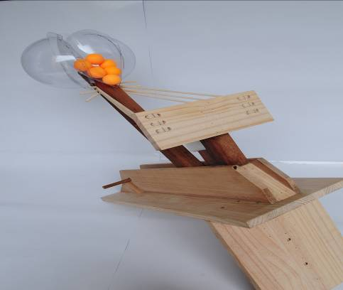  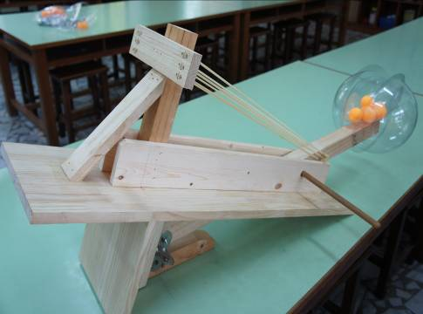 | 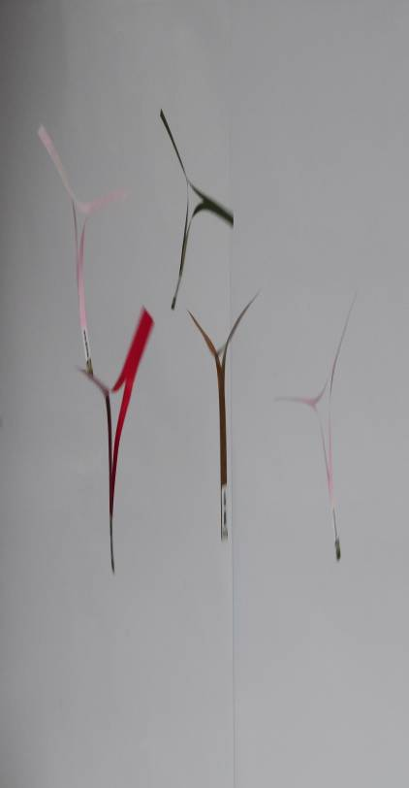
  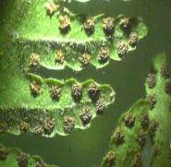 | 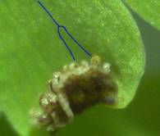
  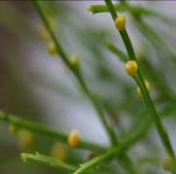 | 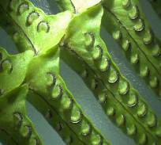
  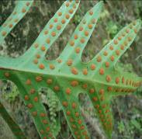 | 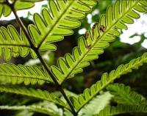
  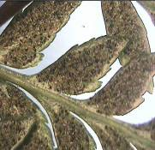 | 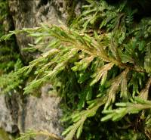
瞭解蕨類植物的生活史 | 認識蕨類「最佳神射」生存法寶 | 蕨類紙蜻蜓等你來收藏

蕨類植物的定義
蕨類植物是一群用孢子繁殖後代的維管束植物，它們的一生由無性世代與有性世代輪流交替完成，而且在世代交替中，成熟的孢子體與配子體完全獨立生活，彼此互不依存。
「蕨」勝之機
蕨類植物沒有種子，它們靠孢子來繁衍後代，當蕨類植株成熟時，便形成孢子囊產生孢子，孢子囊藉由環帶的彈力將孢子散發出來，孢子在合適的環境中長成葉片狀的配子體，並產生精子與卵，精子在潮濕的環境中游泳到藏卵器中，與卵結合，發育之後再長出新的植株。

高雄市第三十屆科學園遊會 永清國小 春城無處不飛「孢」回饋單
□來賓： 姓名: 服務單位: 闖關日期:
□學生： 姓名: 就讀學校: 闖關日期:
1. 今天是您第幾次參加高雄市舉辦的科學園遊會闖關活動？
□第一次 □第二次 □第三次 □第四次以上。
2. 今天是您第幾次參加永清國小近四年來所設計一系列蕨類主題的教學闖關活動？
□第一次 □第二次 □第三次 □第四次。
3. 參加本校解說闖關活動以前，您知道蕨類的世代交替嗎？
□不知道 □以前上課聽過，但不了解 □已經了解 □已經非常了解。
4. 參加本校解說闖關活動後，您對蕨類的世代交替了解的程度是？
□還是不清楚 □有一些了解 □了解 □非常了解。
5. 參加本校解說闖關活動以前，您以為蕨類的繁殖方法是？
□開花結果產生種子 □孢子繁殖 □扦插繁殖 □地下莖繁殖。
6. 事實上，蕨類植物繁殖的方式是：
□開花結果產生種子 □孢子繁殖 □扦插繁殖 □地下莖繁殖。
7. 參加本校解說闖關活動以前，您對於蕨類孢子的認識：
□沒有概念 □蕨類會產生「包子」？ □可以繁殖後代 □其他。
8. 參加本校解說闖關活動後，對於孢子的概念：
□還是不清楚 □是「孢子」不是「包子」 □孢子囊大部分長在葉子的背面
□不同種類的蕨，孢子囊群的排列圖形不同，是蕨類植物分類的依據。
9. 永清國小春城無處不飛「孢」共設有三個主題闖關站，您知道活動的主題是？
□孢子 □種子 □果實 □不知道。
10. 參加本校所設計的一系列蕨類教學活動後，往後您是否會邀親朋好友一起親近蕨類，一窺蕨類植物的真貌？
□會 □不會 □其他 。

和我們一起
賞蕨趣

高雄市永清國小邀您一起加入賞蕨隊伍

